ASSUNTO :. INDICO PARA QUE O DEPARTAMENTO COMPETENTE, QUE SEJA REALIZADO ESTUDOS PARA INSTALAÇÃO DE DISPOSITIVO DE REDUÇÃO DE VELOCIDADE NA RUA CONDE ALVARES PENTEADO, NO MIRANTE.

DESPACHO

SALA DAS SESSÕES ____/____/_____

PRESIDENTE DA MESA

INDICAÇÃO , DE 2017

SENHOR PRESIDENTE,
SENHORES VEREADORES,

INDICO ao Exmo Senhor Prefeito Municipal para que o departamento competente, que seja realizado estudos para instalação de dispositivo de redução de velocidade na Rua Conde Alvares Penteado, no Mirante.
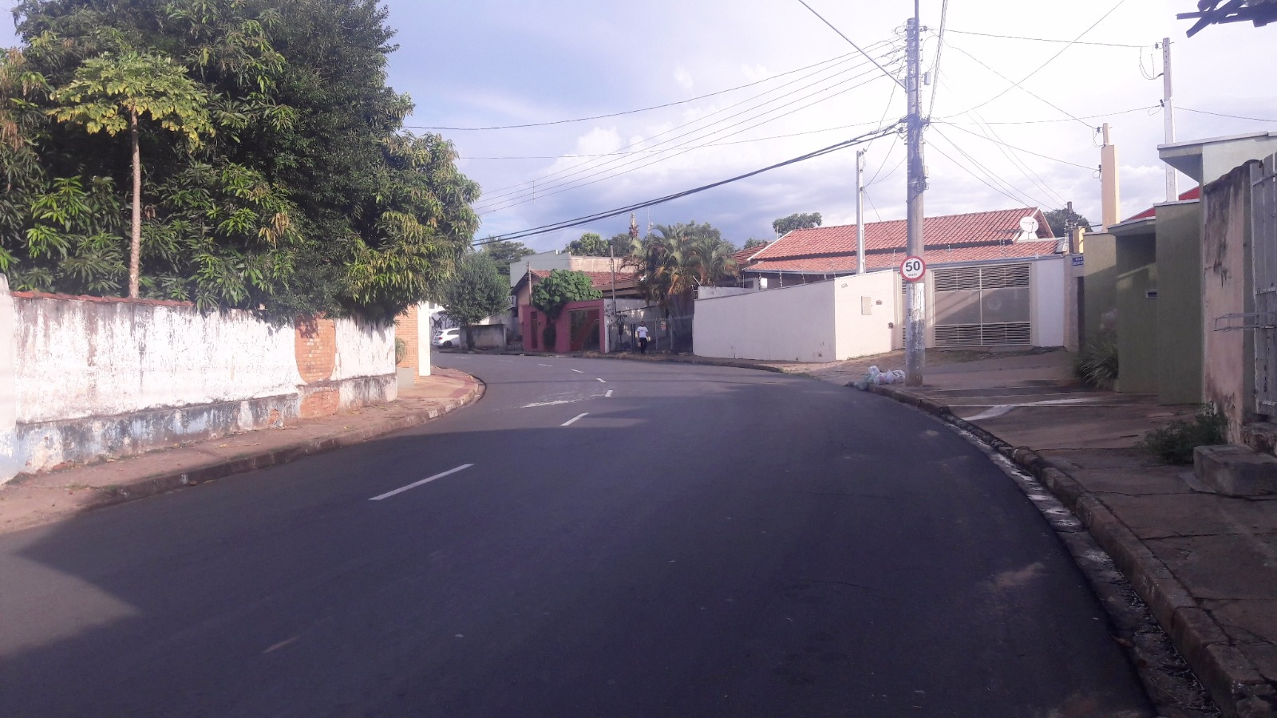

SALA DAS SESSÕES “VEREADOR SANTO RÓTOLLI”, aos 08 de março de 2017

VEREADOR LUIS ROBERTO TAVARES

